2023 年高考热点情景考察 ‖实验探究中的新思路
4
1 ．H2O2 作为绿色氧化剂应用广泛。氢醌法制备 H2O2 的原理为： H2+O2 乙Ni醌 H2O2 ，装置
如图所示。
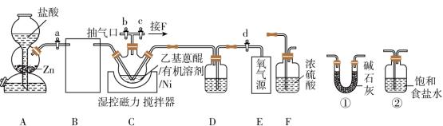
已知： ①H2O、卤化氢等杂质易使 Ni 催化剂中毒； ②催化剂乙基蒽醌难溶于水， 易溶于有 机溶剂，溶点 107-111°C。下列说法中正确的是
A．装置 B 可选择①或②
B．装好试剂后的操作为：打开活塞 a 、d，关闭活塞 b 、c
C．提纯产品的操作依次为过滤，加水萃取，分液，常压蒸馏
D．若没有 F 装置三颈烧瓶中的反应速率会减慢
答案： D
【详解】 A ．卤化氢和水都能使催化剂中毒， ①既可以除去水， 也可以除去卤化氢， 满足要 求， ②只能除去卤化氢，不满足要求， A 错误；
B．装好试剂后应先打开 b ，抽出装置中的空气， B 错误；
C ．过氧化氢受热易分解，采取减压蒸馏的方式，减少过氧化氢的分解， C 错误；
D ．F 可防止空气中的水蒸气进入装置 C 导致催化剂中毒， 可以避免反应速率减慢， D 正确； 故选 D。
2．金属汞用途广泛， 其熔点， 沸点分别约为 39℃、356℃。目前， 工业上制汞的流程如图所
示。下列分析中错误的是
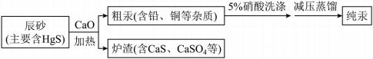
A ．辰砂与氧化钙加热反应时， HgS 既是氧化剂又是还原剂

B ．辰砂与氧化钙加热反应时， CaSO 为氧化产物

C．洗涤粗汞可用 5%的盐酸代替 5%的硝酸
D．吸人汞蒸气会引起中毒，因此在生产过程中要增加保护措施
答案： C
【详解】 A ．HgS 中硫元素化合价升高，汞元素化合价降低，因此 HgS 既是氧化剂又是还原 剂， A 正确；
B．硫酸钙中的硫元素由辰砂中-2 价的硫升高化合价发生氧化反应而来，硫酸钙是氧化产物， B 正确；
C ．盐酸不能溶解铜、铅等杂质，不能用盐酸代替硝酸， C 错误；
D ．汞为重金属，有毒，吸入汞蒸气会引起中毒，在生产过程中要增加保护措施， D 正确； 故选 C。
3 ．石墨烯铜复合材料的电导率高，韧性好，可用于制备高铁的“超级导线”。某化学小组用 如下装置测定其中的碳含量(铜、碳以外的成分不与浓硫酸反应)。已知： 实验前后， 各通入 一次N2 ，将装置中的气体全部赶入到 U 型管中。
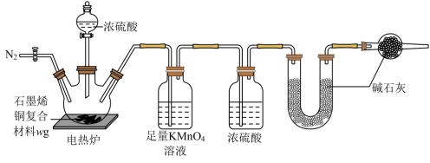
下列说法不正确的是
A．可用足量的NaHCO3 溶液代替KMnO4 溶液
B．若撤去盛装浓硫酸的洗气瓶，则测定的结果偏高
C．球型干燥管内碱石灰的作用是防止空气中的水蒸气和二氧化碳进入 U 型管
D ．实验结束后， U 型管增重 mg，则碳含量为100%
答案： A
【分析】电热炉中 C 、Cu 和浓硫酸反应生成 CO2 、SO2 气体，足量的高锰酸钾溶液吸收 SO2 气体， 浓硫酸用于干燥 CO2 气体， U 型管中碱石灰吸收 CO2 气体， 干燥管中碱石灰防止空气 中成分对实验的干扰。

【详解】 A ．SO2 和 NaHCO3 反应生成 CO2 气体，则不能有效测量电热炉中生成 CO2 的质量， 故不能用NaHCO3 溶液代替KMnO4 溶液， A 错误；
B．若撤去盛装浓硫酸的洗气瓶， 水蒸气进入 U 型管， U 型管增重质量偏高， 则测定的结果 偏高， B 正确；
C．球型干燥管内碱石灰的作用是防止空气中的水蒸气和二氧化碳进入 U 型管， 减少实验误
差， C 正确；
D．根据 C+2H2SO4 (浓) CO2 个+2SO2 个+2H2O，根据 C 元素守恒，碳含量为100% ，
D 正确；
故选 A。
4 为探究SO2 与Fe3+ 间是否发生氧化还原反应，按下图装置进行实验(夹持、加热仪器略)，
．
下列说法不正确的是
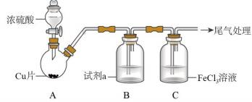
A ．A 中的反应体现了浓硫酸的氧化性和酸性
B．试剂 a 不能使用饱和NaHCO3 溶液
C ．C 中溶液 pH 降低，可证明Fe3+ 氧化了SO2 D．尾气可用 NaOH 溶液吸收
答案： C
【分析】由实验装置图可知，装置 A 中铜与浓硫酸共热反应生成制备二氧化硫，装置 B 中 盛有的饱和亚硫酸氢钠溶液用于除去二氧化硫中的酸性杂质，装置 C 用于验证二氧化硫与铁 离子是否发生氧化还原反应，尾气处理主要是吸收未反应的二氧化硫，防止污染空气。
【详解】 A．和浓硫酸共热反应生成硫酸铜、二氧化硫和水， 反应中浓硫酸表现酸性和强氧 化性，故 A 正确；
B．由分析可知，试剂 a 为饱和亚硫酸氢钠溶液，作用是除去二氧化硫中的酸性杂质，防止 干扰实验，不能选用能与二氧化硫反应的饱和碳酸氢钠溶液，故 B 正确；
C．二氧化硫溶于水生成亚硫酸， 会使溶液中氢离子浓度增大， 溶液 pH 降低， 则溶液 pH 降

低不能证明铁离子氧化了二氧化硫，故 C 错误；
D．由分析可知， 尾气处理主要是吸收未反应的二氧化硫， 防止污染空气， 则尾气可用氢氧 化钠溶液吸收，故 D 正确；
故选 C。
5．铼(Re)被称为“类锰元素”，与锰的价电子排布相同， 可以与氧气反应。一种对废氧化铝载
体铂铼催化剂中金属元素综合回收利用的工艺如图：
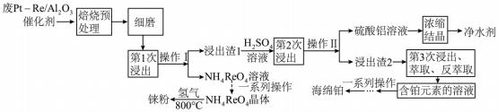
下列说法正确的是
A ．“第 1 次浸出”中可以用氢氧化钠溶液代替氨水，浸出渣 1 成分不变
B．铼元素的最高价氧化物 Re2O7 为碱性氧化物
C．制备铼粉过程中，氢气只体现还原作用
D ．“第 3 次浸出”中若用 HC1-NaClO3 作浸出液，反应离子方程式可能为：
3Pt+16Cl-+2C1O +12H+=3[PtCl6]2-+6H2O
答案： D
【分析】废氧化铝载体铂铼催化剂经过焙烧细磨后，加入氨水溶解 Re 得到 NH4 ReO4 ，Pt 和 氧化铝在浸出渣 1 中。 NH4 ReO4 经过 800℃下通入氢气制备铼粉； 浸出渣 1 加硫酸溶解氧化 铝，浸出渣 2 为 Pt；硫酸铝用于制备净水剂，浸出渣 2 用于制备海绵 Pt ，据此分析解题。
【详解】 A ．“第 1 次浸出”用氨水溶解含 Re 的物质，含 Al2O3 在滤渣中， Al2O3 能与氢氧化钠 溶液反应，不能使用氢氧化钠溶液代替氨水，故 A 错误；
B．七氧化二铼溶于水生成高铼酸溶液，所以 Re2O7 为酸性氧化物，故 B 错误；
C．在 800℃下通入氢气，还原 NH4 ReO4 制备铼粉，氢气不仅作为还原剂，还可以通过气流 带走生成的水蒸气和氨气，故 C 错误；
D．用 HC1-NaClO3 作浸出液溶解 Pt，可形成配合物，反应离子方程式可能为：
3Pt+16Cl-+2C1O +12H+=3[PtCl6]2-+6H2O，故 D 正确；
故答案选 D。

6 碘化钾为白色固体，可用作分析试剂、感光材料、制药和食品添加剂等，可通过碘酸钾
．
与硫化氢反应制备。实验装置如图所示(夹持及加热装置已省略)，下列说法错误的是
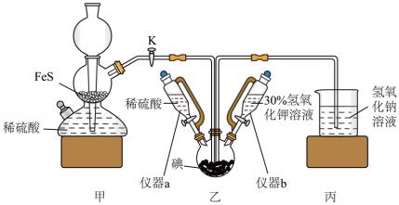
A．仪器 a 、b 名称是恒压滴液漏斗，实验中应先关闭 K，打开仪器 b，制备碘酸钾 B．滴入 30%氢氧化钾溶液后，乙装置中紫黑色固体溶解，棕黄色溶液逐渐变为无色 C．乙装置中稀硫酸主要作用是减小硫化氢溶解度，以利于其逸出在丙装置中被吸收 D．如果乙装置中最终生成 4.8g 黄色沉淀，则理论上可制得碘化钾的质量为 8.3g
答案： D
【分析】本题为利用碘酸钾和硫化氢制备碘化钾， 由装置所盛试剂可知， 装置甲为启普发生 器， 利用硫化亚铁和稀硫酸制备硫化氢气体， 装置乙中盛放碘单质和氢氧化钠， 用以制备碘 酸钾， 待碘酸钾制备完成， 将硫化氢通入碘酸钾溶液制备碘化钾， 同时有淡黄色硫单质生成， 最后用氢氧化钠吸收尾气。
【详解】 A．仪器 a 、b 为恒压滴液漏斗，利用碘酸钾与硫化氢气体制备碘化钾，由于碘酸 钾为溶液， 硫化氢为气体， 因此需先关闭 K 制备碘酸钾， 然后制备并将硫化氢通入碘酸钾溶 液制备碘化钾， A 正确；
B ．碘单质溶解后溶液呈棕黄色，随着碘单质与氢氧化钠反应生成无色的碘化钾和碘酸钾， 溶液逐渐变为无色， B 正确；
C ．硫化氢为弱电解质，加入稀硫酸能抑制硫化氢的电离，降低其溶解度，使其逸出吸收， C 正确；
D．黄色沉淀为 S，4.8g S 为 0.15mol，硫元素由硫化氢中的-2 价升高为 0 价， 0.15mol S 转移 0.3mol 电子， 每生成 1mol 碘化钾转移 1mol 电子， 因此共生成碘化钾 0.3mol，质量为 49.8g， D 错误；
故选 D。

．设计实验验证木炭和浓硫酸反应的产物。下列装置和操作能达到实验目的的是
7

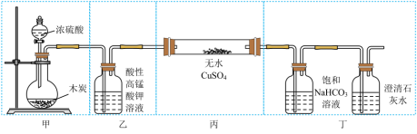

A．用装置甲实现木炭与浓硫酸反应 B．用装置乙检验产物中的 2
SO

C．用装置丙检验产物中的水蒸气 D．用装置丁检验产物中的CO2
答案： B
【分析】甲加热碳和浓硫酸反应生成二氧化碳、二氧化硫， 乙可以检验二氧化硫， 丙可以验 证水，澄清石灰水可以检验二氧化碳；
【详解】 A．浓硫酸和木炭反应需要加热，不能达到实验目的， A 不符合题意；
B ．二氧化硫具有还原性，能和高锰酸钾反应使其褪色，能达到实验目的， B 符合题意； C ．甲乙溶液中都会带出水使无水硫酸铜变蓝色，不能达到实验目的， C 不符合题意； D ．饱和碳酸氢钠和二氧化碳不反应，不能达到实验目的， D 不符合题意；
故选 B。
8 ．工业上用碳粉在高温条件下还原 CaSO4 可以生产脱毛剂、杀虫剂 CaS，反应的化学方程
式为 C+CaSO4 — CaS+CaO+SO2 个+CO个+CO2 个(未配平)。下列说法错误的是
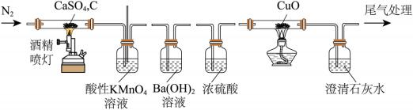
A．两种含硫产物均属于还原产物
B．改变碳粉用量可能使产物与上述产物不同
C．参加反应的 n(C) ：n(CaSO4)=3 ：2 时，会生成 4mol 气体
D．用图示装置可检验三种气体产物(试剂均足量)
答案： C

【分析】先利用氮气排尽装置中的空气， 生成的二氧化硫被酸性高锰酸钾溶液吸收， 氢氧化 钡溶液吸收二氧化碳， 一氧化碳被浓硫酸干燥后还原氧化铜， 澄清石灰水检验生成的二氧化 碳，最后进行尾气处理，据此解答。
【详解】 A ．CaSO4 →CaS ，CaSO4 →SO2 ，硫元素化合价降低， CaS 、SO2 均属于还原产物， A 正确；
B．碳粉过量时，在高温条件下 C 与 CO2 反应生成 CO ，可能只有四种产物， B 正确；
C ．n(C) ：n(CaSO4)=3 ：2 时不能确定 C 和 CaSO4 具体的物质的量，故无法确定生成气体物质 的量， C 错误；
D．为排除空气中 O2 、CO2 的干扰， 先用 N2 将装置内空气排尽， SO2 使酸性 KMnO4 溶液颜色
变浅， Ba(OH)2 溶液与 CO2 反应生成白色沉淀，浓硫酸干燥 CO 后还原 CuO 使固体由黑色变 为红色，产生的 CO2 使澄清石灰水变浑池，最后进行尾气处理， D 正确；
答案选 C。
9 ．某兴趣小组为了探究 SO2 气体还原 Fe3＋的反应， 他们使用的药品和装置如下图所示，下
列说法不合理的是
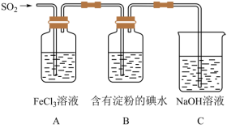
A．能表明 I- 的还原性弱于 SO2 的现象是 B 中蓝色溶液褪色
B．装置 C 的作用是吸收 SO2 尾气，防止污染空气
C．为了验证 A 中发生了氧化还原反应，加入酸性 KMnO4 溶液，紫色褪去
D．为了验证 A 中发生了氧化还原反应，加入用稀盐酸酸化的 BaCl2 溶液，产生白色沉淀
答案： C
【分析】 SO2 先后通入FeCl3 溶液、含淀粉的碘水中，根据溶液颜色的变化来探究SO2 与 Fe3+ 、I2 反应的情况，多余的SO2 最后通入NaOH 溶液进行吸收，防止染污空气。
【详解】 A．向含有淀粉的碘水中通入SO2 气体，会发生反应SO2＋I2＋2H2O=H2SO4＋2HI ， I2 被消耗，B 中蓝色溶液褪色，证明物质的还原性强弱为SO2 > I ，A 正确；

B ．SO2 是大气污染物，且是酸性气体，可以与NaOH 反应而被吸收，装置 C 可吸收SO2 尾 气，防止污染空气， B 正确；
C．若 A 中SO2 与FeCl3 不发生反应， 加入酸性KMnO4 溶液时， KMnO4 被SO2 还原， 溶液紫 色褪去； 若 A 中SO2 与FeCl3 发生反应， 生成的Fe2+ 可使加入的KMnO4 被还原， 溶液紫色也
褪去，因此不能验证 A 中是否发生了氧化还原反应， C 错误；
D．若 A 中发生了氧化还原反应SO2 +2H2O+2FeCl3 =H2SO4 +2HCl+2FeCl2 ，溶液中含有硫酸， 当加入用稀盐酸酸化的BaCl2 溶液时， 会发生反应H2SO4 +BaCl2 =BaSO4 +2HCl ，产生白色 沉淀； 若没有发生氧化还原反应， 由于HCl 酸性强于H2 SO3 ，当向溶液中加入用稀盐酸酸化 的BaCl2 溶液时，不产生白色沉淀， D 正确；
故选 C。
10．某兴趣小组利用下图装置探究SO2 性质， 观察到①中溶液不褪色， ②③中溶液均褪色。
下列判断正确的是
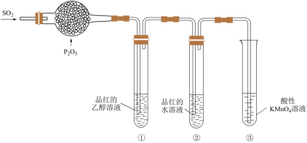
A ．②③均体现SO2 的漂白性 B ．SO2 与品红分子直接反应使其褪色
C ．②中存在SO HSO3 D ．③中c(SO 4− ) 增大，说明SO2 具有氧化性
答案： C
【详解】 A ．②中的品红褪色体现了 SO2 的漂白性， ③中的品红褪色体现 SO2 的还原性， A 错误；
B ．SO2 与水反应生成 H2SO3 能与品红分子结合， 使其褪色， 无水存在时， SO2 分子不能使其 褪色， B 错误；
C ．SO2 与水反应生成 H2SO3 弱电解质， H2 SO3 H+ + HSO−3，HSO−3 H+ + SO C 正确；

D ．KMnO4 中 Mn 元素+7 价处于最高价态，体现氧化性，则 SO2 中 S 元素+4 价体现还原性， D 错误；
故答案为： C。
11 ．某小组研究 Na2S 溶液与 KMnO4 溶液反应，探究过程如下。

实验  序号 | I | II
实验  过程 | 加 10 滴(约 0.3mL) 0. 1 mol/L Na2S 溶液  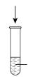5mL 0.01mol/L 酸性 KMnO4 溶液 ( H2SO4 酸化至pH=0 ) | 滴加 10 滴约(0.3mL)0.01 mo1/L 酸性  KMnO4 溶液( H2SO4 酸化至pH=0 )  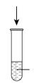  5mL0. 1mol/LNa2S 溶液
实验  现象 | 紫色变浅(pH <1 )，生成棕褐色沉淀  ( MnO2 ) | 溶液呈淡黄色(pH 8 )，生成浅粉色沉淀  (MnS )

资料： i. MnO4 在强酸性条件下被还原为 Mn2+ ，在近中性条件下被还原为MnO2 。
ii.单质硫可溶于硫化钠溶液，溶液呈淡黄色。
(1)根据实验可知， Na2S 具有_______性。
(2)甲同学预测实验 I 中 S2-被氧化成SO
①根据实验现象，乙同学认为甲的预测不合理，理由是_______。
②乙同学取实验 I 中少量溶液进行实验， 检测到有SO4一 ，得出 S2-被氧化成SO4一 的结论， 丙
同学否定了该结论，理由是_______。
③同学们经讨论后，设计了如下实验，证实该条件下MnO4 的确可以将 S2-氧化成SO4一 。

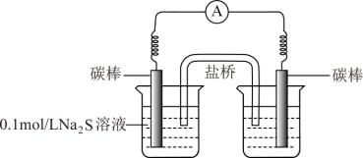
a.右侧烧杯中的溶液是_______。
b.连通后电流计指针偏转，一段时间后， _______(填操作和现象)。
(3)实验 I 的现象与资料 ⅰ存在差异，其原因是新生成的产物(Mn2+)与过量的反应物( MnO4)
发生反应，该反应的离子方程式是_______。
(4)实验 II 的现象与资料也不完全相符，丁同学猜想其原因与(3)相似，经验证猜想成立，他 的实验方案是_______。
(5)反思该实验，反应物相同，而现象不同，体现了物质变化不仅与其自身的性质有关，还 与_______ 因素有关。
答案： (1)还原
(2) 溶液呈紫色，说明酸性KMnO4 溶液过量， SO 3 能被其继续氧化 因KMnO4 溶液是

用H2SO4 酸化的，故溶液中出SO4 不一定是氧化新生成的 0.01 mol / L KMnO4 溶液

(H2SO4 酸化至pH=0 ) 取左侧烧杯中的溶液，用盐酸酸化后，滴加BaCl2 溶液，观察到有 白色沉淀生成
(3) 2MnO + 3Mn2+ + 2H2O = 5MnO2 +4H+

(4)将实验 I 中生成的MnO2 分离洗涤后，加入0. 1 mol / L Na2S 溶液，观察到有浅粉色沉淀， 且溶液呈黄色，证明新生成的MnO2 与过量的 S2-反应，故没得到MnO2 沉淀 (5)浓度、用量、溶液中的酸碱性

【详解】(1) 表格中两个实验中 Mn 元素的化合价都降低了显示了氧化性， 故 Na2S 做还原 剂，具有还原性；
(2) ①根据实验现象， 紫色变浅说明高锰酸钾过量， SO 3- 具有还原性， 还可以接着发生氧 化还原反应，故甲的预测不合理；

②乙同学取实验 I 中少量溶液进行实验， 检测到有SO4 ，不能得出 S2-被氧化成SO4 的结论， 因KMnO4 溶液是用H2SO4 酸化的，故溶液中出SO4 不一定是氧化新生成的； ③a.证实该条件下MnO 的确可以将 S2-氧化成SO4 ，设计成原电池， S2- 失去电子变成SO 发生氧化反应， 应该在负极上反应， 左侧烧杯应该是负极室， 硫酸酸化的高锰酸钾溶液放在 右侧烧杯，右侧为正极，故右侧烧杯中的溶液是0.01 mol / L KMnO4 溶液(H2SO4 酸化至
pH=0 )；
b. 连通后电流计指针偏转，一段时间后，该条件下负极 S2- 失去电子生成SO4 ，证明 S2-氧 化成了SO4 ，取左侧烧杯中的溶液， 用盐酸酸化后， 滴加BaCl2 溶液， 观察到有白色沉淀生
成，说明生成了SO4 ；
(3)实验 I 的现象与资料 ⅰ存在差异， KMnO4 被还原成 Mn2+ ，实验 I 中溶液成浅紫色说明 高锰酸钾过量，新生成的产物(Mn2+)与过量的反应物( MnO4)发生反应生成棕褐色沉淀 (MnO2 )，该反应的离子方程式是2MnO + 3Mn2+ + 2H2O = 5MnO2 +4H+ ；
(4) 在近中性条件下被还原为MnO2 ，实验 II 的现象是溶液呈淡黄色(pH 8 )，生成浅粉色 沉淀( MnS ) ，KMnO4 被还原成 Mn2+ ，Na2S 溶液过量， S2-与MnO2 接着发生氧化还原反应生 成浅粉色沉淀( MnS )。为了证明出现该现象的猜想其原因与(3)相似， 可以将实验 I 中生成的 MnO2 分离洗涤后， 加入0. 1 mol / L Na2S 溶液， 观察到有浅粉色沉淀， 且溶液呈黄色， 证明
新生成的MnO2 与过量的 S2-反应，故没得到MnO2 沉淀； (5)反思该实验，反应物相同，滴加顺序不同，反应物的浓度不同，酸碱性不同，而现象 不同，体现了物质变化不仅与其自身的性质有关，还与浓度、用量、溶液中的酸碱性；
12 ．氢化铝锂(LiAlH4 )以其优良的还原性广泛应用于医药、农药、香料、染料等行业，实验 室按如图流程、装置开展了制备实验(夹持、尾气处理装置已省略)。

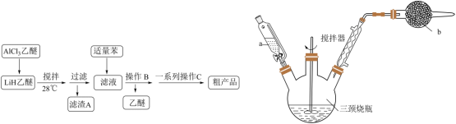
已知： ①

物质 | 苯 | 乙醚
AlCl3 | 易溶 | 可溶
LiAlH4 | 难溶 | 可溶
LiH |  | 微溶
LiCl |  | 难溶

②LiH 、LiAlH4 在潮湿的空气中都会发生剧烈水解。
③乙醚易燃，一般不与金属单质反应，沸点 34.5℃。 请回答：
(1)仪器 a 的名称是_______ ；装置 b 的作用是_______。
(2)乙醚中的少量水分也会对LiAlH4 的制备产生严重的影响， 以下试剂或操作可有效降低市售 乙醚(含水体积分数 0.2%)含水量的是_______ 。A．分液 B．钠 C．五氧化二 磷 D．通入乙烯
(3)滤渣 A 的主要成分是_______。
(4)下列说法不正确的是_______。
A．为提高过滤出滤渣 A 的速度，可先加水让滤纸紧贴漏斗内壁
B．为提高合成 LiAlH4 的速率，可将反应温度提高至 40℃
C．操作 B 可在蒸发皿中进行
D ．AlCl3 能溶于乙醚与配位键有关
(5)从下列选项中选择属于一系列操作 C 的最佳操作，并排序_______。

b.将操作 B 后剩余液体倒入漏斗中过滤
c.用余热蒸干苯
d.开冷凝水、加热
e.将固体放入苯液中进行搅拌、浸泡和反复清洗、过滤
f.转移固体至烧瓶中真空脱苯
g.转移固体至表面皿中低温加热干燥脱
(6) LiAlH4 (不含 LiH)纯度可采用如下方法测定(装置如图所示)：25℃，常压下， 准确称取产品 LiAlH4 xg，记录量气管 B 起始体积读数V1 ，在分液漏斗中准确加入过量的四氢呋喃(可减缓 LiAlH4 与 H2O 的反应速率)、水混合液 10.0ml，打开旋塞至滴加完所有液体， 立即关闭旋塞， 调整量气管 B 读数V2 ，则 LiAlH4 的质量分数为_______(用含 x 、V1 、V2 的代数式表达)。
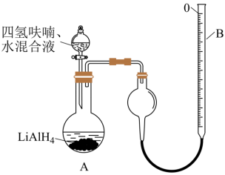
注：量气管 B 由碱式滴定管改装； 25℃，常压下气体摩尔体积约为 24.5L/mol。
答案： (1) 恒压滴液漏斗(或滴液漏斗也可) 吸收装置内的水分， 并避免外界水分进入，
保持装置内干燥
(2)BC
(3)LiCl
(4)ABC
(5)bef
38 (V - 10-V )
(6) 1 2 ×100%
4 24500x

【分析】AlCl3 乙醚溶液和 LiH 乙醚溶液放于三颈烧瓶中在 28℃时搅拌发生反应生成LiAlH4 和 难溶于乙醚的 LiCl，经过滤后得到 LiCl，即滤渣 A；得到的滤液加入苯液，提取难溶于苯的

LiAlH4 ，由于苯的沸点是 80.1℃，乙醚的沸点是 34.5℃，经过蒸馏的操作， 将乙醚分离， 得 到苯和LiAlH4 的混合物，经过一系列操作 C 得到粗产品。
【详解】(1)仪器 a 的名称是恒压滴液漏斗，仪器 b 是干燥管，作用是是吸收装置内的水 分，并避免外界水分进入，保持装置内干燥；
(2)乙醚中的少量水分也会对 LiAlH4 的制备产生严重的影响，以下试剂或操作可有效降低 市售乙醚(含水体积分数 0.2%)含水量的是：
A ．乙醚微溶于水中，不可用分液分离， A 项不符合；
B．钠与水反应生成氢氧化钠和氢气，可以使水和乙醚分离， B 项符合；
C ．五氧化二磷是酸性干燥剂，可吸收水分， C 项符合；
D ．乙烯在催化剂条件才能与水反应，并引入杂质， D 项不符合；
故答案选 BC。
(3) AlCl3 乙醚溶液和 LiH 乙醚溶液放于三颈烧瓶中在 28℃时搅拌发生反应生成LiAlH4 和难 溶于乙醚的 LiCl，经过滤后得到 LiCl，即滤渣 A，故答案是 LiCl ； (4)综合考查实验操作和其他知识点，分析如下：
A ．LiH 、LiAlH4 在潮湿的空气中都会发生剧烈水解，装置内不宜用水， A 项错误；
B．乙醚沸点是 34.5℃，将反应温度提高至 40℃，乙醚会蒸发， 不利 AlCl3 和 LiH 的溶解接触， 反应会变慢， B 项错误；
C．操作 B 是蒸馏，分离苯和乙醚，没有使用蒸发皿， C 项；
D ．AlCl3 中铝原子有一个空轨道， 乙醚中的氧原子占据空轨道形成配位键， 故氯化铝能溶于 乙醚与配位键有关， D 项正确；
故答案选 ABC。
(5) 流程中过滤后的滤液含苯和LiAlH4 的混合物， 两者互不相溶， 可通过过滤的方法分离， 并通过一些方法除去苯，分析题中操作如下，分析在括号内：
a.将操作 B 剩余液体置于蒸馏烧瓶中(剩余液是苯和LiAlH4 的混合物， 通过过滤的方法分离， 该操作不选)
b.将操作 B 后剩余液体倒入漏斗中过滤(正确， 通过滤的方法分离苯和LiAlH4 的混合物， 属 于第一步操作)
c.用余热蒸干苯(综合所有步骤分析，该操作不属于最佳操作)
d.开冷凝水、加热( LiAlH4 在潮湿的空气中都会发生剧烈水解，不宜用水，该选项不选) e.将固体放入苯液中进行搅拌、浸泡和反复清洗、过滤(可溶解LiAlH4 表面的苯， 属于操作

(V -10-V ) 10-3L

的第二步)
f.转移固体至烧瓶中真空脱苯(综合分析，此项除去苯最佳，属于第三步操作)
g.转移固体至表面皿中低温加热干燥脱(综合分析， LiAlH4 会接触空气中的水蒸气， 不属于
最佳操作)
综上分析，从下列选项中选择属于一系列操作 C 的最佳操作，并排序应是 bef；
．．．．
故答案是 bef；
(6) LiAlH4 与水发生水解反应生成氢氧化铝、氢氧化锂和氢气，方程式是
LiAlH4 +4H2O=LiOH+Al(OH)3+4H2 个，通过收集氢气的体积进行LiAlH4 纯度的计算。根据题意，
注意加入的 10mL 的体积也占据装置内空间， 且量气筒的 0 刻度在最上面， 故收集氢气的体
积是(V1-10-V2 ) mL，根据 25℃，常压下气体摩尔体积约为 24.5L/mol ，n= ，则氢气的物 质的量是 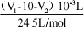 ，根据方程式反应的系数比，则 LiAlH4 的质量分数为
样品总质量 100% = ×100%= 4 24500x 2 ×100%，故答案是
纯物质的质量 38g/mol 1 2 4 38 (V -10-V )
38 (V1 -10-V2 )
×100%；
4 24500x
13．高锰酸钾具有强氧化性， 广泛应用于化工、医药、金属冶炼等领域。实验室可通过固体 碱溶氧化法制备高锰酸钾。回答下列问题：
(1)称取2.45g KClO3 和5.04g KOH ，置于铁坩埚中并混合均匀， 加热混合物至熔融。加热铁 坩埚时，除图中的部分仪器外，还需要_______(填仪器名称)，不使用瓷坩埚的原因是
_______。
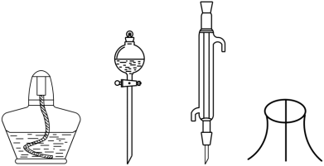
以上内容仅为本文档的试下载部分，为可阅读页数的一半内容。如要下载或阅读全文，请访问：https://d.book118.com/278056121113006045

